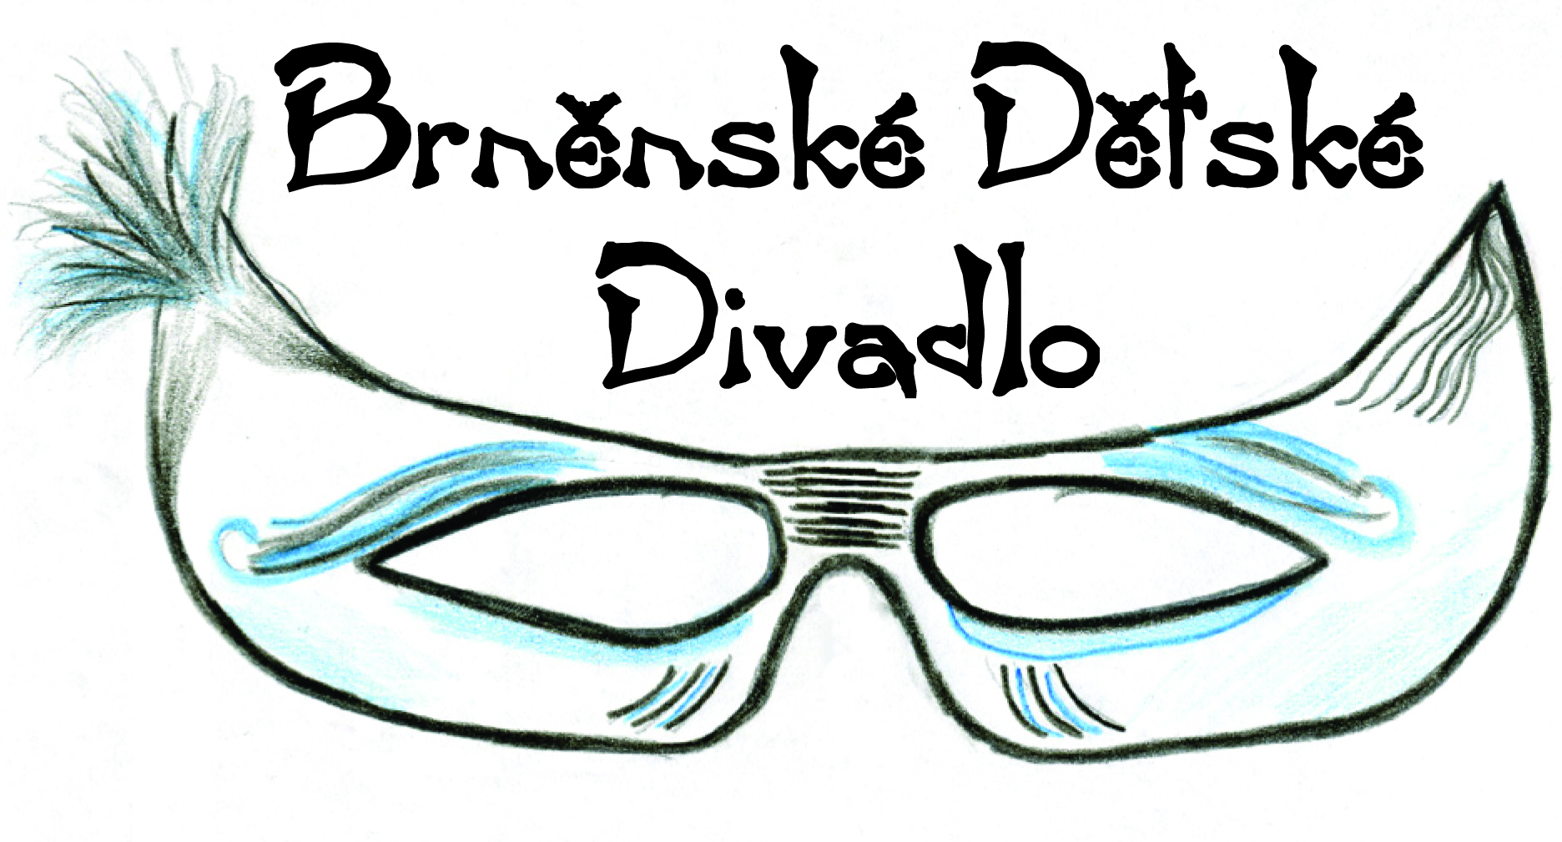Konkurz Brněnského Dětského Divadla
(Prosíme, oznámit ve všech třídách, vyvěsit na nástěnky.)
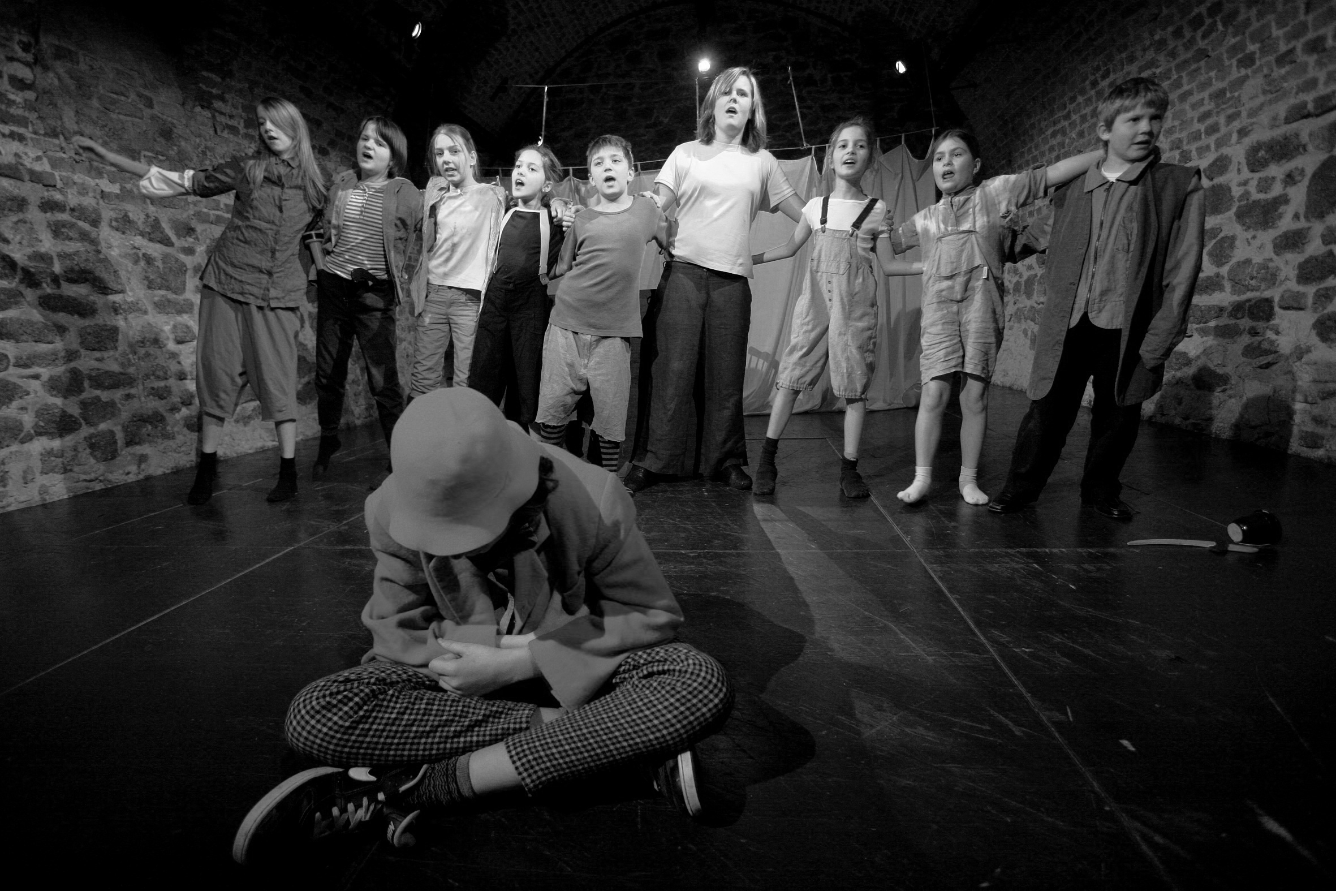
Konkurz Brněnského Dětského Divadla (BDD) se uskuteční v neděli 27. května 2018 od 9:00 do 16:00 hod. v prostorách sálu/auly Gymnázia Matyáše Lercha, Žižkova 55, Brno. Konkurzu se mohou zúčastnit děti s různými zájmy ve věku od 8 do 15 let, resp. mládež do 18 let. BDD od svého založení (r. 2009) doposud uvedlo, převážně v prostorách sklepní scény Divadla Husa na provázku, mimo jiné, tyto inscenace:
Baron Trenck - starobrněnská pověst, režie: Pavel Gejguš.
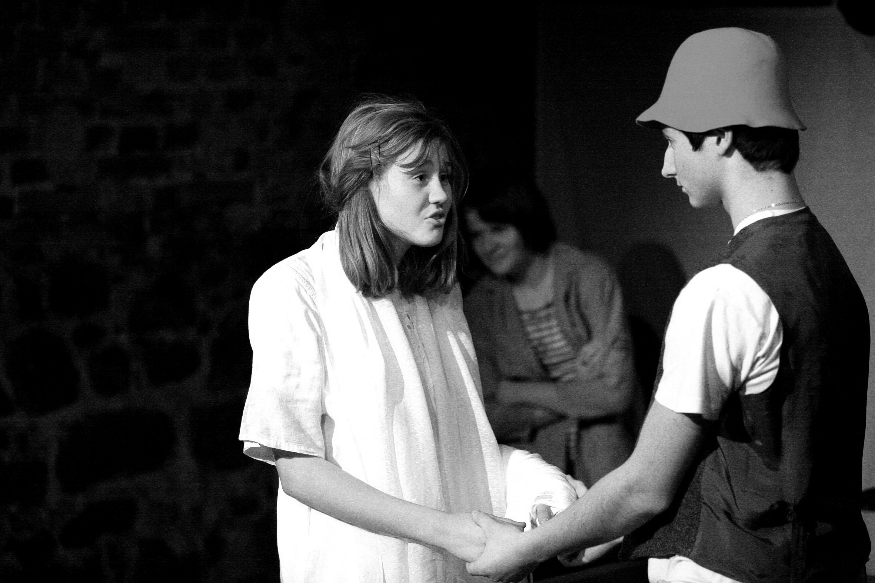Lesní láska - scénář Milan Uhde, hudba Miloš Štědroň, režie: Simona Nyitrayová.
Sachsiáda - středověké frašky, Hans Sachs, režie: Vítězslav Větrovec.
Chudák Choma a víčkový Vij - podle povídky N. V. Gogola. Scénář a režie: Simona Nyitrayová.
Rozhádaná abeceda - o šikaně na ZŠ. Scénář a režie Michaela Rotterová.
Bajky dell´arte - moudra, která stále platí, režie Aleš Kučera.
Proměny divadla - procházka historií divadla od rituálu až po happening, režie Denisa Daňková a Eva Lietavová.
A co já? (Detektor kámošů) - trochu absurdní příběh o dosahu sociálních médií, režie Eva Lietavová.
To už je můj osud - o problémech dospívání, o vztazích mezi dětmi, rodiči a učiteli, režie Denisa Daňková.
BDD je dětský divadelní soubor, který se ve všech oblastech své výchovně umělecko-dramatické činnosti zaměřuje na aktivní zapojení dětí různého věku již od samého počátku přípravy každé jednotlivé divadelní inscenace. Děti, které konkurzem úspěšně projdou, se mohou již zúčastnit Letního soustředění BDD 2018 v termínu od 12. 8. do 26. 8. 2018 (RS Hálův mlýn).
BDD se snaží volně navazovat na dřívější činnost Dětského studia Divadla na provázku, které vedl, dnes již zesnulý, režisér Zdeněk Pospíšil. To znamená, že jde o kontinuální víceletou dramaticko-uměleckou přípravu a získané znalosti či dovednosti budou dětmi také využívány nejen při dalším studiu, děti z BDD jsou často přijímány ke studiu na různých uměleckých školách, ale i v běžném životě. Z této činnosti mohou v budoucnu také vzejít i nové, výrazné umělecké osobnosti, čímž BDD svým dílem přispívá ke znovuobnovení tradice, ve které se o městě Brně vždy hovořilo jako o „líhni hereckých talentů“. Cílem BDD je vznik divadelních inscenací na co nejvyšší možné úrovni s perspektivou dalšího četného reprízování.
Přihlásit se k účasti na konkurzu a další informace lze získat nejlépe na e-mailové adrese:
detskedivadlo-brno@seznam.cz
V případě, že tento způsob komunikace není možný i telefonicky na čísle: +420 603 584 610.
Základní informace o práci BDD najdete také na www.brdd.cz (současně vznikají nové www stránky)

Projekt BDD se koná za finanční podpory Jihomoravského kraje, statutárního města Brna a MČ Brno-střed
